吴海燕导师简介
姓名 | 吴海燕 | 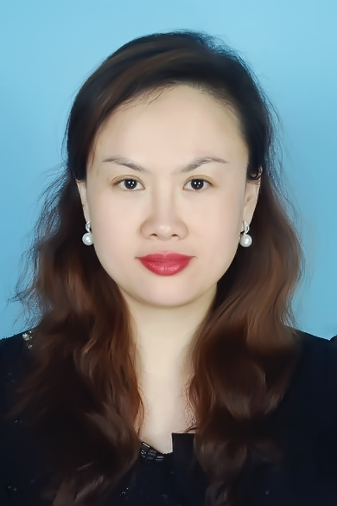
出生年月 | 1976年6月
单位 | 湖北医药学院第二临床学院/附属国药东风总医院
所属学科 | 临床医学-超声医学-心血管超声
职称、职务 | 主任医师，硕士研究生导师，超声医学科主任
E-mail | Keki027@sina.com
联系方式（办公电话） | 0719-8272553
研究方向 | 1.结构性心脏病的超声精准诊断  2.心血管急危重症及疑难特殊病例的超声诊断
个人简介 | 吴海燕，女，1976年6月生，硕士，主任医师，硕士研究生导师  学术任职与荣誉：湖北医药学院附属国药东风总医院超声医学科主任；湖北省医学会超声医学分会委员，中国医药教育协会浅表器官与肌骨超声专委会委员，湖北省医师协会超声医师分会委员，湖北省妇幼超声联盟常委，湖北省优生优育协会产前诊断专业委员会委员，十堰市医学会超声专委会副主任委员，国药东风超声影像医师集团副理事长。荣获国药集团杰出员工，张湾区政协优秀委员，东风总医院质量优胜单位，东风总医院优质服务单位， 东风总医院杰出员工，东风总医院优秀医师。从事浅表器官超声与心血管超声方向的研究工作。  科研项目：主持完成科研项目6项，其中省教育厅指导项目1项，省卫健委指导项目1项，十堰市科技局项目1项。获得省级科研奖1项，市级科研奖2项。湖北省卫生健康委 2021～2022 年度科研项目《重症超声在心血管手术围术期监测中的应用研究》（ WJ2021F051 ）；湖北省教育厅2014年度科学技术研究项目，2014-2016年，《女性压力性尿失禁盆底康复治疗前后盆底解剖结构动态变化的研究》（B2014064）。  科研成果：发表论文篇30余篇，参编专著1部。近几年发表了《超声造影在腹腔脓肿穿刺引流中的应用价值》、《自由解剖切面联合容积对比成像在三维盆底超声中的应用》、《缩肛状态下肛提肌应变率用于评价压力性尿失禁患者盆底肌收缩功能的价值》、《产后女性盆底康复治疗前后盆膈裂孔的三维超声评估》等。

